ACROBAT READER DC ‘DE E-İMZALI BELGE OLUŞTURMA İŞLEMLERİ

Acrobat Reader DC yazılımı ile daha önce oluşturulan bir pdf belgesine e-imza ile imza atmak mümkün olup burada dikkat edilmesi gereken iki önemli husus bulunmaktadır.

- TÜBİTAK KamuSM çoğu işletim sisteminde güvenli kök sertifika sağlayıcı olarak kabul edilmemektedir. Bu doğrultuda TÜBİTAK KamuSM tarafından üretilen kök sertifikaların indirilmesi ve yüklenmesi gerekmektedir.
- İşletim sisteminize uygun "akis" sürücüsünün yüklenmiş olması gerekmektedir. TUBİTAK KamuSM'nin “Sürücüler” sayfasından indirilebilmektedir.

Acrobat Reader DC yazılımını çalıştırdıktan sonra aşağıdaki adımları takip ediniz:

- Üst menüde ‘Düzenle’ ve sonra ‘Tercihler’ i seçiniz.

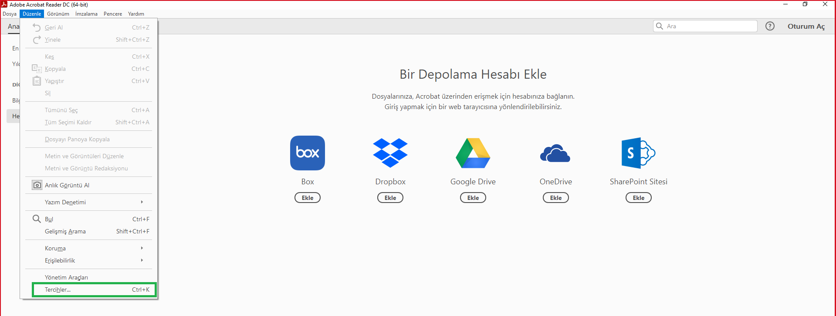

- Sol tarafta yer alan menüden ‘Güvenlik(Gelişmiş)’ i seçiniz ve orta ekranda ‘Korumalı Alan Korumaları’ altında ‘Başlangıçta Korumalı Modu Etkinleştir’ seçeneğindeki işaretlemeyi kaldırınız ve ‘Tamam’ diyerek sayfayı kapatınız. Acrobat Reader DC’yi yeniden başlatmanız gerekecektir.

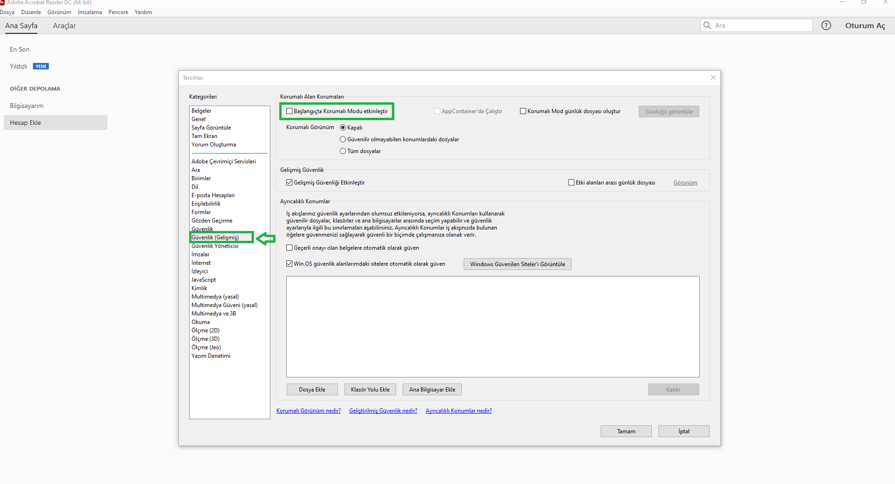
- Acrobat Reader DC yeniden başladığında 1. Maddedeki gibi üst menüden ‘Düzenle’ ve sonra ‘Tercihler’ i seçiniz. Daha sonra sol taraftaki menüden ‘İmzalar’ ı seçiniz ve orta ekranda ‘Kimlikler & Güvenilir Serrtifikalar’ altında yer alan ‘Daha’ seçeneğine tıklayınız.

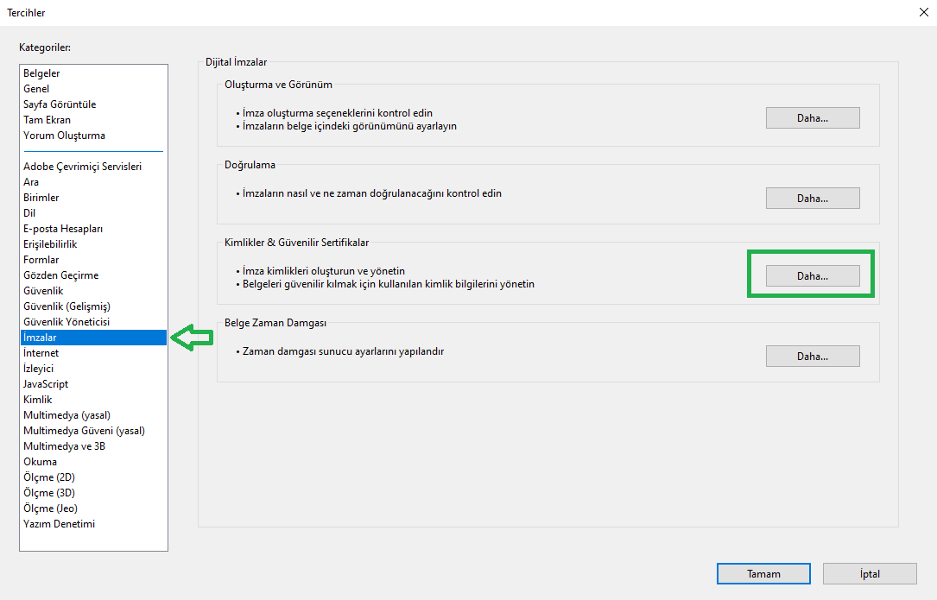

- Sol taraftaki menüden ‘Dijital Kimlikler’ i ve altında yer alan ‘PKCS#11 Modülleri ve Belirteçleri’ ni seçiniz ardından ‘Modülü Ekle’ düğmesine tıklayınız.

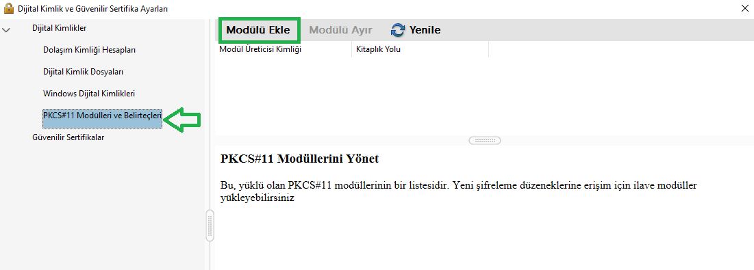

- Akis modülü “C:/Windows/System32/akisp11.dll” dosyasıdır.

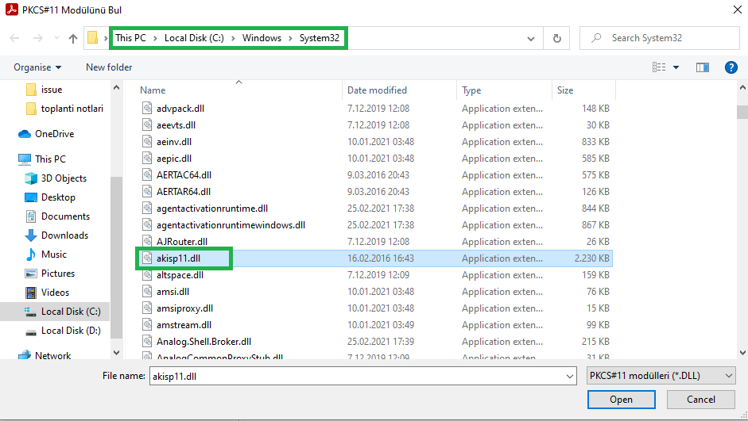

- Sol taraftaki menüden ‘Dijital Kimlikler’ i ‘PKCS#11 Modülleri ve Belirteçleri’ ’AKIS PKCS#11 Kütüphanesi’ ‘Akis’ i tıklayınız. “+” işaretli düğmeye basarak sertifikanızı yükleme işlemine başlayınız.

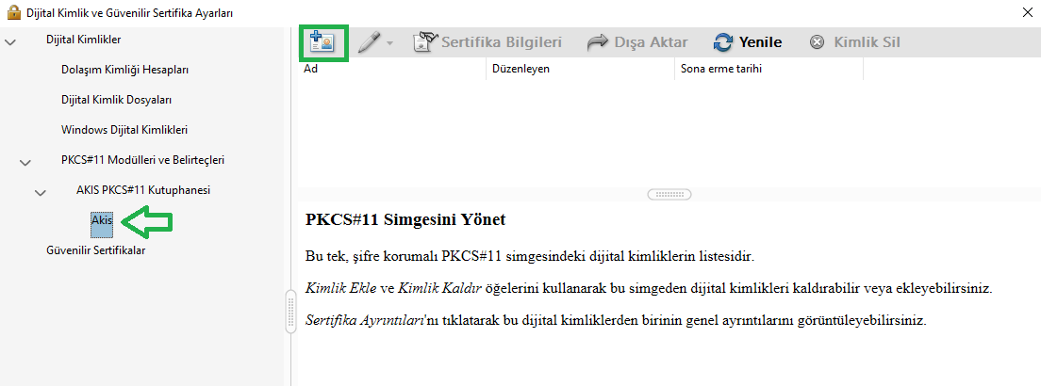

- Açılan pencereye sertifikanıza ulaşmak için gerekli olan ‘Şifre’ yi yazınız. Ardından açılan pencerede yer alan “İptal” seçeneğine tıklayarak çıkınız.

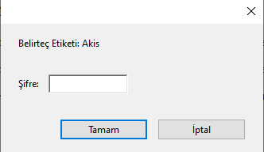

- Sol taraftaki menüden ‘Dijital Kimlikler’ i ‘PKCS#11 Modülleri ve Belirteçleri’ ’AKIS PKCS#11 Kütüphanesi’ ‘Akis’ te sertifikanızı görebilirsiniz. ‘Kalem’ işaretine tıklayarak ‘İmzalamak için Kullan’ ı seçiniz. Tüm açılan pencereli kapatıp ana Acrobat Reader DC ekranına dönünüz.

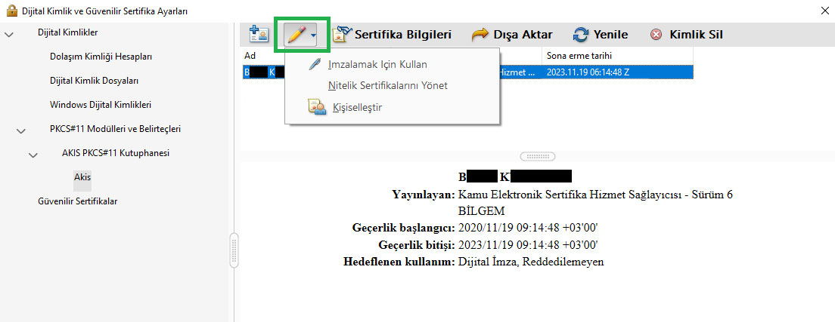

- Acrobat Reader DC sekmelerinden ‘Araçlar’ seçeneği altında yer alan ‘Sertifikalar’ alanındaki ‘Aç’ düğmesine basınız.

- ‘Sertifikalar’ araç çubuğu oluştuktan sonra ‘Dijital Olarak İmzala’ düğmesine basınız.

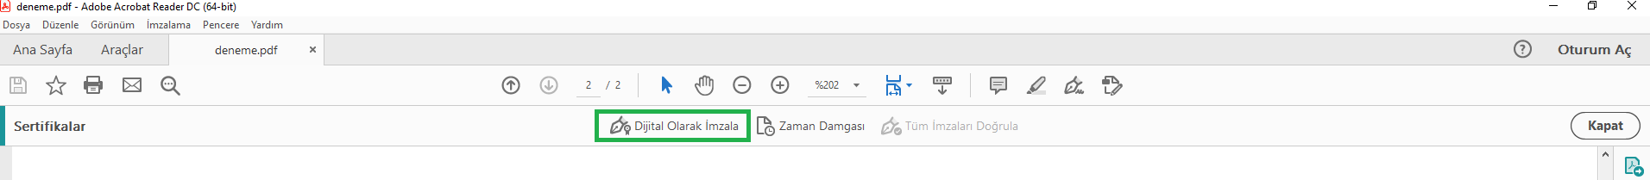

- Belge üzerinde imza atılacak yerin belirlenmesi için aşağıdaki gibi bir uyarı çıkacaktır.

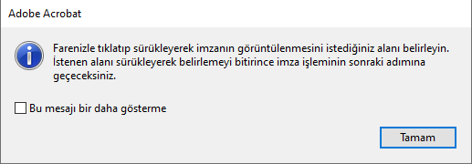

- İmza yeri belirlendiğinde Acrobat Reader DC nin hangi sertifikayı kullanacağınızı sorduğu ekran ile karşılaşacaksınız (E-imzanın takılı olması gereklidir). Sertifikanızı seçiniz ve ‘Devam Et’ tuşuna basınız.

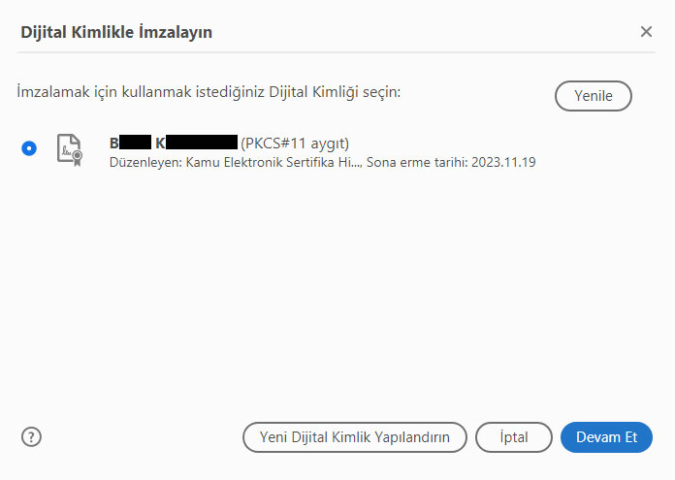

- ‘Dijital Kimlik PIN i veya Parolası Girin…’ alanına e-imza PIN' inizi giriniz ve ‘İmzala’ düğmesine basınız.

